



**《数据库系统基础》实验报告**

**学 院**：

**班 级**：

**学 号**：

**姓 名**：

**指导教师**：

教 务 处

2022 年 4 月

题目：

实验1：利用SQL语句构建三个数据库，分别是Student, Course, SC,请按照以下图表内容和要求完成。

Student表内容

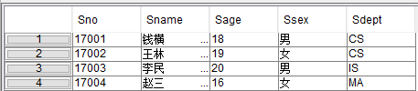

要求Sno为主键，类型和长度为CHAR(5)

Sname CHAR(20)

Sage 要求smallint型，并且输入的值的范围在15和45之间，含端点。

Ssex 要求char(2)，只能输入男和女

Sdept 要求char(2)

Course表内容

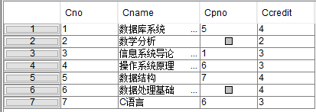

要求：Cno为主键，char(2)

Cname char(20)

Cpno char(2), 作为外键,被参考对象为Cno

Credit smallint。

SC表内容

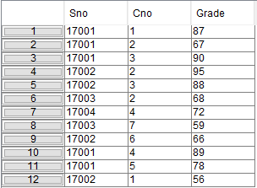

要求：Sno char(5) 作为外键，参考Student表的Sno。

Cno char(2) 作为外键，参考Course表的Cno。

Grade smallint，要求在[0,100]

代码：

CREATE TABLE Student

(

Sno CHAR(5) PRIMARY KEY,

Sname CHAR(20),

Sage SMALLINT CONSTRAINT Check_Sage CHECK (Sage BETWEEN 15 AND 45),

Ssex CHAR(2) CONSTRAINT Check_Ssex CHECK (Ssex IN ( '男','女')),

Sdept CHAR(2)

);

CREATE TABLE Course

(

Cno CHAR(2) PRIMARY KEY,

Cname CHAR(20),

Cpno CHAR(2) FOREIGN KEY REFERENCES Course(Cno),

Credit SMALLINT,

);

CREATE TABLE SC

(

Sno CHAR(5) FOREIGN KEY REFERENCES Student(Sno),

Cno CHAR(2) FOREIGN KEY REFERENCES Course(Cno),

Grade SMALLINT CONSTRAINT Check_Grade CHECK (Grade BETWEEN 0 AND 100),

);

insert into Student values

('17001','钱横','18','男','CS'),

('17002','王林','19','女','CS'),

('17003','李民','20','男','IS'),

('17004','赵三','16','女','MA');

insert into COURSE(Cno,Cname) values

('1','数据库系统'),

('2','数学分析'),

('3','信息系统导论'),

('4','操作系统原理'),

('5','数据结构'),

('6','数据处理基础'),

('7','C语言');

update COURSE set Cpno='5',Credit = 4 where Cno = '1';

update COURSE set Cpno=NULL,Credit = 2 where Cno = '2';

update COURSE set Cpno='1',Credit = 3 where Cno = '3';

update COURSE set Cpno='6',Credit = 3 where Cno = '4';

update COURSE set Cpno='7',Credit = 4 where Cno = '5';

update COURSE set Cpno=NULL,Credit = 4 where Cno = '6';

update COURSE set Cpno='6',Credit = 3 where Cno = '7';

insert into SC(Sno,Cno,Grade) values('17001','1',87);

insert into SC(Sno,Cno,Grade) values('17001','2',67);

insert into SC(Sno,Cno,Grade) values('17001','3',90);

insert into SC(Sno,Cno,Grade) values('17002','2',95);

insert into SC(Sno,Cno,Grade) values('17002','3',88);

insert into SC values

('17003','2',68),

('17004','4',72),

('17003','7',59),

('17002','6',66),

('17001','4',89),

('17001','5',78),

('17002','1',56);

结果：

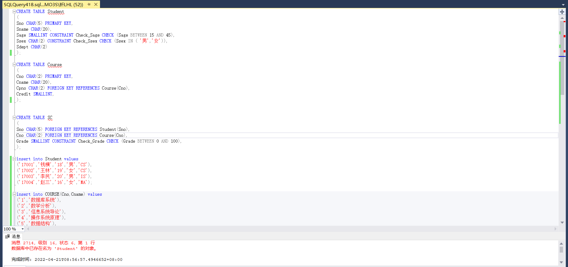

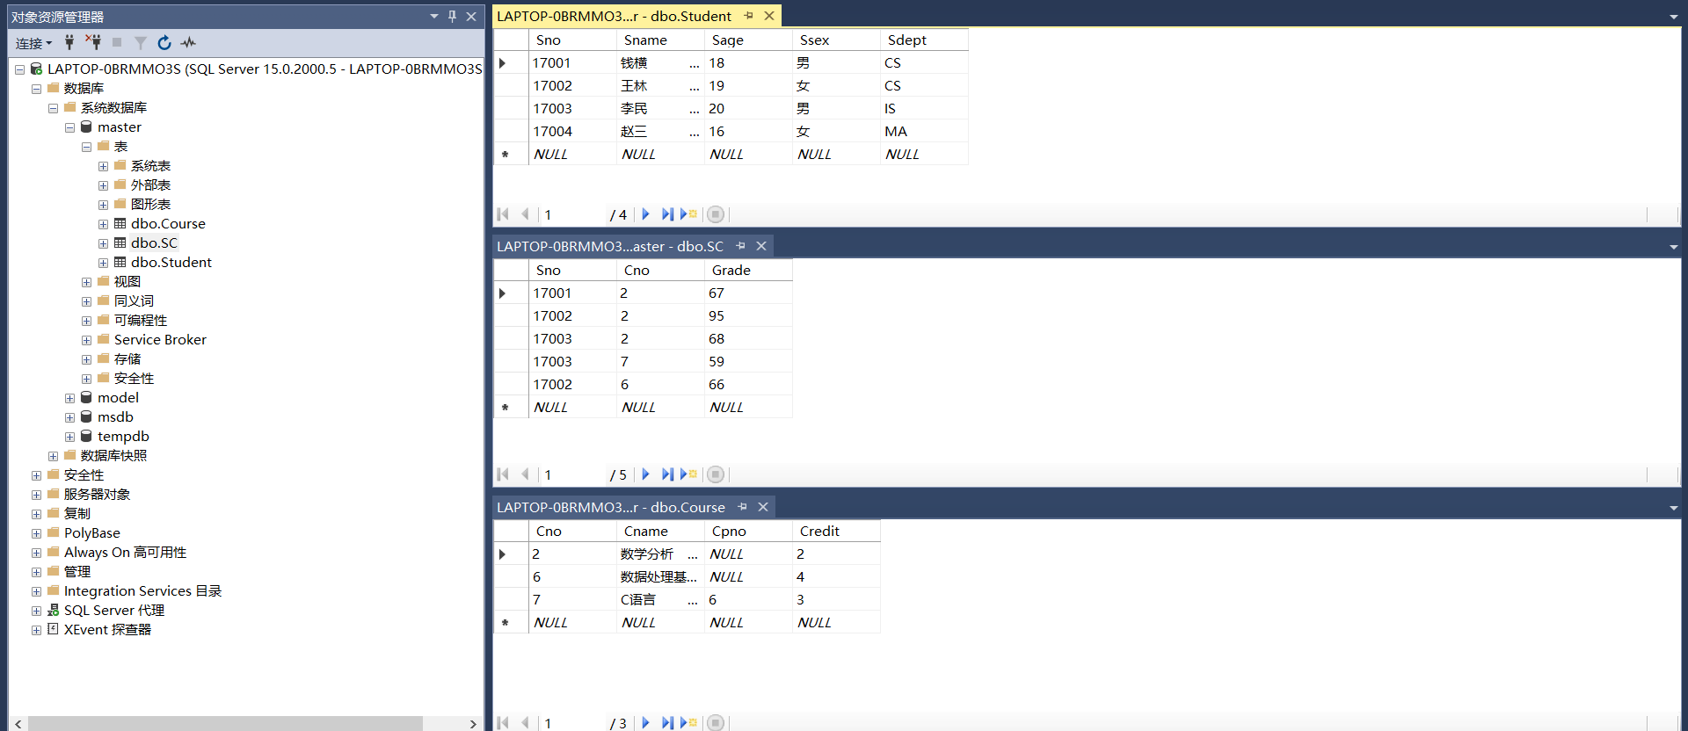、

题目：

实验2，基于以上3个表完成以下查询。

* 1. 检索年龄大于18岁的男学生的学号和姓名；
  2. 检索至少选修一门课程的女学生的姓名；
  3. 检索钱同学不学的课程的课程号；
  4. 求选修4号课程的学生的平均年龄；
  5. 统计每门课程的学生选修人数，要求超过2人的课程才统计，要求输出课程号和选修人数，查询结果按人数降序排列，若人数相同，按课程号升序排列；
  6. 检索学号比“钱横”同学大而年龄比他小的学生姓名；
  7. 检索姓名以“王”开头的所有学生的姓名和年龄；
  8. 检索选修“2”课程的学生中成绩最高的学生的学号；
  9. 检索学生姓名以及所选修课程的课程号和成绩；

代码：

select Sno,Sname

from Student

where Sage>18 and Ssex='男';

select distinct Sname

from Student,SC

where Student.Sno=SC.Sno and Ssex='女'

select Cno

from Student,SC

where Student.Sno=SC.Sno

except

select Cno

from Student,SC

where Student.Sno=SC.Sno and Sname='钱横';

select avg(Sage)

from Student,SC

where Student.Sno=SC.Sno and Cno='4';

select Cno,count(Sno) as number

from SC

group by Cno having count(Sno)>2

order by number

desc,Cno;

select Sname

from Student

where Sno>17001 and Sage<18;

select Sname,Sage

from Student

where Sname like '王%';

select Sno

from SC

where Cno='2' and Grade=(select max(Grade) from SC where Cno='2');

select Sname,Cno,Grade

from Student,SC

where Student.Sno=sc.Sno

结果：

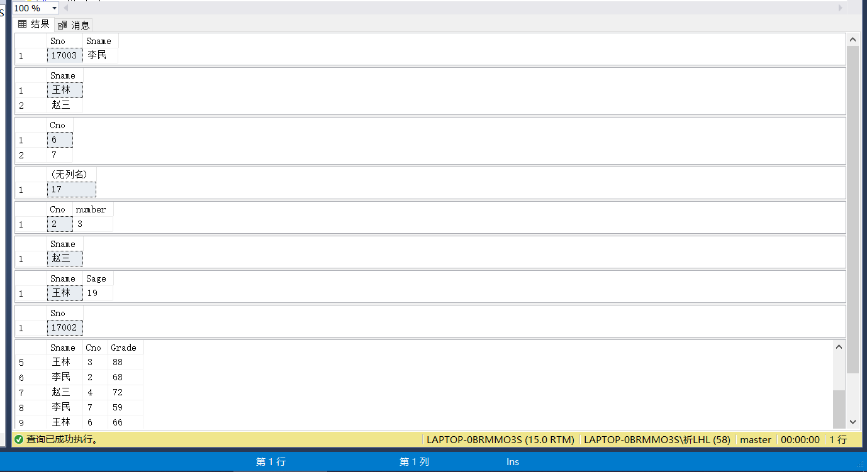

题目：

实验3

创建学生表：

|  |  |  |  |  |  |
| --- | --- | --- | --- | --- | --- |
| **表名：student** | |  | 说明：学生基本信息表 | | |
| 属性列 | 数据类型 | 长度 | 空值 | 列约束 | 说明 |
| st_id | Varchar | 9 | Not Null | 主键 | 学生学号 |
| st_nm | Varchar | 8 | Not Null |  | 学生姓名 |
| st_sex | Varchar | 2 | Null |  | 学生性别 |
| st_birth | Varchar | 4 | Null |  | 出生年份 |
| st_score | int |  | Null |  | 入学成绩 |
| st_date | Varchar | 4 | Null |  | 入学年份 |
| st_from | Varchar | 20 | Null |  | 学生来源 |
| st_dpid | Varchar | 2 | Null |  | 所在系编号 |
| st_mnt | smallint |  | Null |  | 学生职务 |

创建课程信息表：

|  |  |  |  |  |  |
| --- | --- | --- | --- | --- | --- |
| **表名：course** | |  | 说明：课程信息表 | | |
| 属性列 | 数据类型 | 长度 | 空值 | 列约束 | 说明 |
| cs_id | Varchar | 4 | Not Null | 主键 | 课程编号 |
| cs_nm | Varchar | 20 | Not Null |  | 课程名称 |
| cs_tm | int |  | Null |  | 课程学时 |
| cs_sc | int |  | Null |  | 课程学分 |

创建选课表：

|  |  |  |  |  |  |
| --- | --- | --- | --- | --- | --- |
| 表名：S_C | |  | 说明：选课表 | | |
| 属性列 | 数据类型 | 长度 | 空值 | 列约束 | 说明 |
| cs_id | Varchar | 4 | Not Null | 外键 | 课程编号 |
| st_id | Varchar | 9 | Not Null | 外键 | 学生编号 |
| score | int |  | Null |  | 课程成绩 |
| sltdate | Varchar | 4 | Null |  | 选课日期 |

创建院系信息表：

|  |  |  |  |  |  |
| --- | --- | --- | --- | --- | --- |
| 表名：dept | |  | 说明：院系信息表 | | |
| 属性列 | 数据类型 | 长度 | 空值 | 列约束 | 说明 |
| dp_id | Varchar | 2 | Not Null |  | 系编号 |
| dp_nm | Varchar | 20 | Not Null |  | 院系名称 |
| dp_drt | Varchar | 8 | Null |  | 院系主任 |
| dt_tel | Varchar | 12 | Null |  | 联系电话 |

代码：

create table student

(st_id varchar(9) not null,

st_nm varchar(8) not null,

st_sex varchar(2),

st_birth varchar(4),

st_score int,

st_date varchar(4),

st_from varchar(20),

st_dpid varchar(2),

st_mnt smallint

primary key(st_id));

create table course

(cs_id varchar(4) not null,

cs_nm varchar(20) not null,

cs_tm int,

cs_sc int,

primary key(cs_id));

create table S_C

(cs_id varchar(4) not null,

st_id varchar(9) not null,

score int,

sltdate varchar(4),

foreign key(cs_id) references course(cs_id),

foreign key(st_id) references student(st_id));

create table dept

(dp_id varchar(2) not null,

dp_nm varchar(20) not null,

dp_drt varchar(8),

dp_tel varchar(12));

结果：

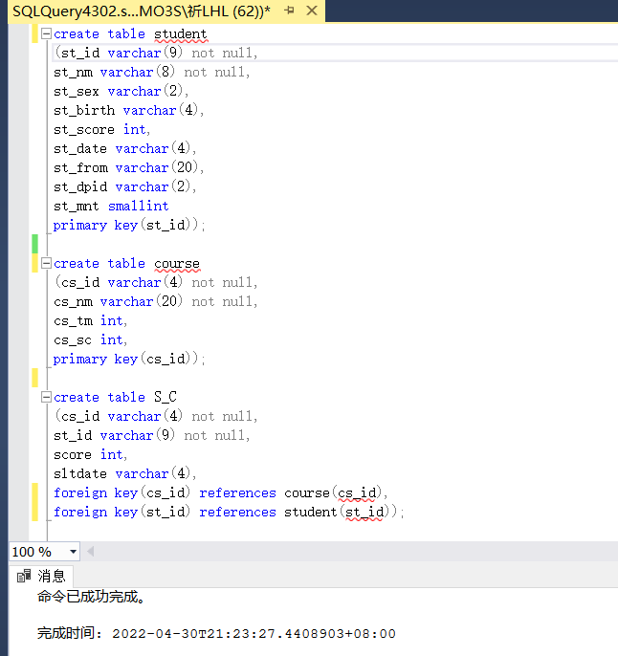

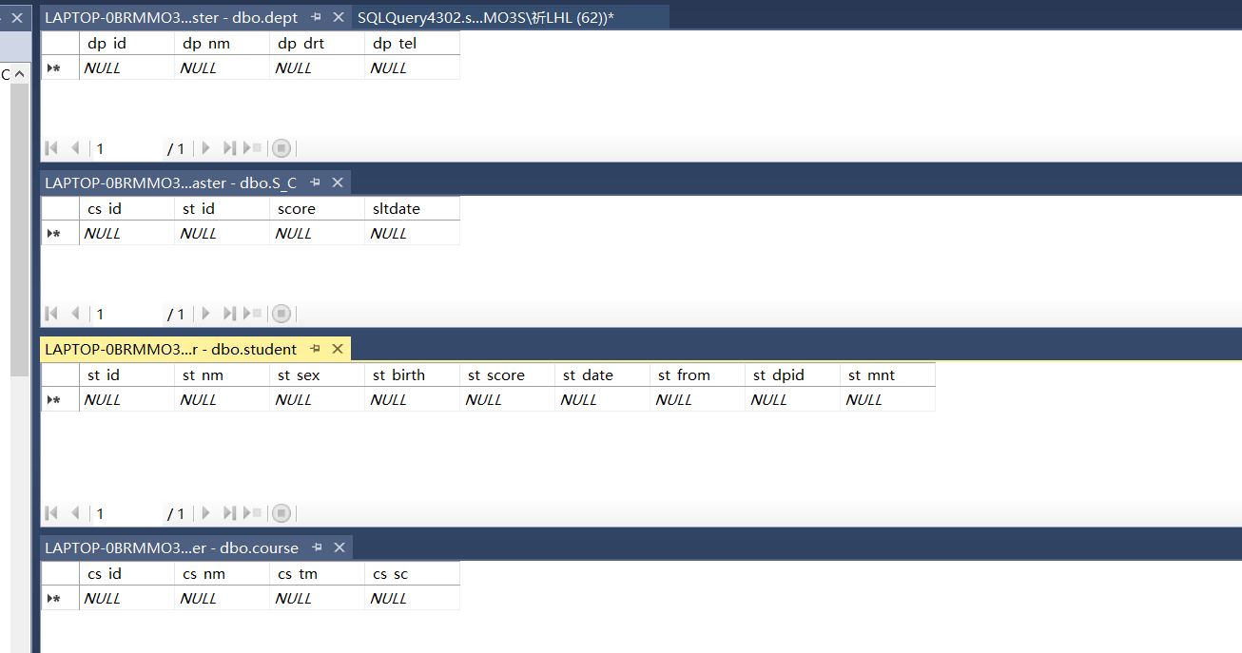

题目：

实验4

1. 为“dept”表添加“dp_count”列（数据类型为varchar，长度为3，允许为空）
2. 修改“dept”表的“dp_count”列数据类型为int
3. 删除“dept”表的“dp_count”列
4. 分别向“student”表、“course”表、“S_C”表、“dept”表中输入数据记录,相关内容见下页表。
5. 将student表中的st_sex列属性更改为NOT NULL
6. 将S_C表中的score列的检查约束设置为>=0且<=100
7. 将dept表中的dp_id列设置为主键
8. 向dept表插入一条记录，系号08，系名为“联盟”，系主任为安度因，电话8671234
9. 向student表插入一条记录，学号170801011，姓名为阿凯，性别为女，出生年份为2001年，系号为08，其余字段为NULL或默认值
10. 将student表中的st_mnt列默认值设置为“0”
11. 使用AS关键字为dept表中属性指定列名：系号、系名、系主任、联系电话
12. 查询课程信息，按课程名称降序排序
13. 查询课程总数
14. 查询学生学号、姓名、性别及其所选课程编号
15. 建立反映学生来源为“外域”的视图VW。
16. 向VW视图中添加一个新学生记录，学号为170401004，姓名为萨鲁法尔，性别为男，出生年份为2002年，来源为外域, 系号为04，其余为默认值或null。

表student

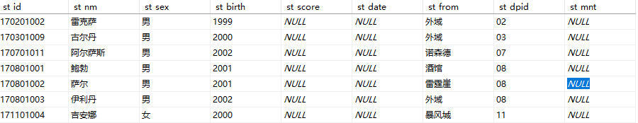

表course

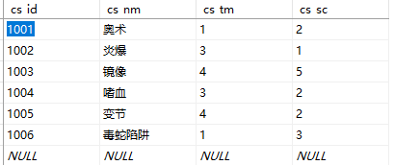

表S_C

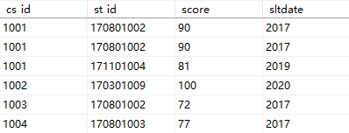

表Dept

|  |  |  |  |
| --- | --- | --- | --- |
| dp_id | dp_nm | dp_drt | dp_tel |
| 02 | 纳克萨玛斯 | 巫喵王 | 8487542 |
| 04 | 泰坦守护者 | 阿扎达斯 | 2548471 |
| 07 | 暗月马戏团 | 小丑 | 3924174 |

代码：

alter table dept add dp_count varchar(3);

alter table dept alter column dp_count int;

alter table dept drop column dp_count;

insert into student values('170201002','雷克萨','男','1999',null,null,'外域','02',null);

insert into student values('170301009','吉尔丹','男','2000',null,null,'外域','03',null);

insert into student values('170701011','阿尔萨斯','男','2002',null,null,'诺森德','07',null);

insert into student values('170801001','鲍勃','男','2001',null,null,'酒馆','08',null);

insert into student values('170801002','萨尔','男','2001',null,null,'雷霆崖','08',null);

insert into student values('170801003','伊利丹','男','2002',null,null,'外域','08',null);

insert into student values('171101004','吉安娜','女','2000',null,null,'暴风域','11',null);

insert into course values('1001','奥术',1,2);

insert into course values('1002','炎爆',3,1);

insert into course values('1003','镜像',4,5);

insert into course values('1004','嗜血',3,2);

insert into course values('1005','变节',4,2);

insert into course values('1006','毒蛇陷阱',1,3);

insert into S_C values('1001','170801002',90,'2017');

insert into S_C values('1001','170801002',90,'2017');

insert into S_C values('1001','171101004',81,'2019');

insert into S_C values('1002','170301009',100,'2020');

insert into S_C values('1003','170801002',72,'2017');

insert into S_C values('1004','170801003',77,'2017');

insert into dept values('02','纳克萨玛斯','巫喵王','8487542');

insert into dept values('04','泰坦守护者','阿扎达斯','2548471');

insert into dept values('07','暗月马戏团','小丑','3924174');

alter table student alter column st_sex varchar(2) not null;

alter table S_C add check(score>=0 and score<=100);

alter table dept add primary key(dp_id);

insert into dept values('08','联盟','安度因','8671234');

insert into student values('170801011','阿凯','女','2001',null,null,null,'08',null);

alter table student add default '0' for st_mnt;

select dp_id as '系号',dp_nm as '系名',dp_drt as '系主任',dp_tel as '联系电话' from dept;

select* from course order by cs_nm desc;

select count(cs_id) from course;

select student.st_id,st_nm,st_sex,cs_id

from student,S_C

where student.st_id=S_C.st_id;

create view VW as

select * from student where st_from='外域';

insert into VW values('170401004','萨鲁法尔','男','2002',null,null,'外域','04',null);

select * from VW;

结果：

